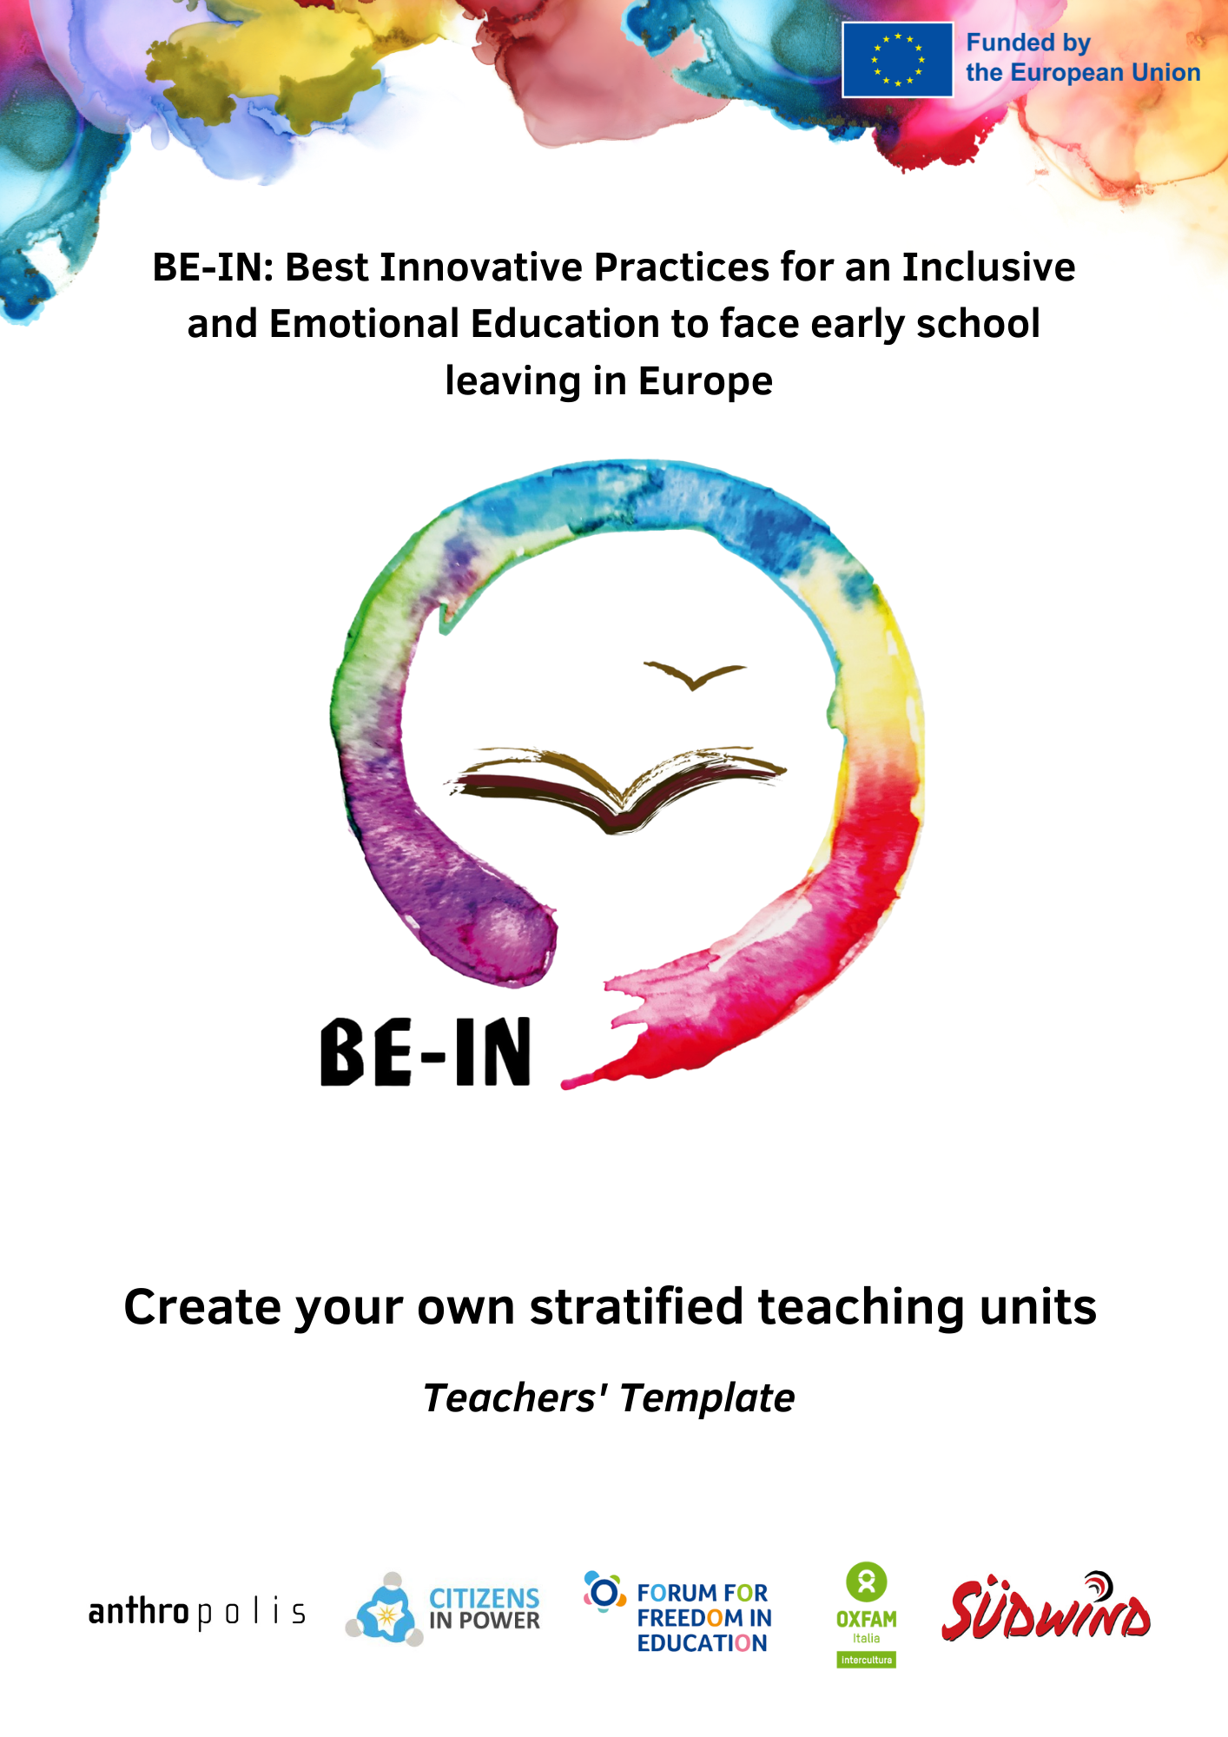

**BE-IN: Najbolje inovativne prakse za inkluzivno i emocionalno obrazovanje s ciljem suočavanja s ranim napuštanjem školovanja u Europi**

**BE-IN: Stratificirana nastavna jedinica**   
Osmislite svoju vlastitu stratificiranu jedinicu:

obrazac za nastavnike i nastavnice

**Nastavna priprema: Opće informacije**

|  |  |
| --- | --- |
| Naslov |  |
| Teme |  |
| Razred (dob) |  |
| Opis |  |
| Opći ciljevi |  |
| Izvori |  |

**Analiza razreda**

|  |
| --- |
|  |

**-----------------------------------------------------------------------------------------------------------------------Nastavni plan**

**1. korak: Motivacija**

|  |
| --- |
|  |

**2. korak: Razumijevanje sadržaja**

|  |
| --- |
|  |

**2. korak (druga opcija): Razumijevanje sadržaja #2**

|  |
| --- |
|  |

|  |  |
| --- | --- |
| **1. aktivnost** | **2. aktivnost** |
|  |  |

**3. korak: Analiza/Fokus**

|  |
| --- |
|  |

|  |  |
| --- | --- |
| **1. aktivnost** | **2. aktivnost** |
|  |  |

**4. korak: Sinteza/Primjena**

|  |
| --- |
|  |

|  |  |
| --- | --- |
| **1. aktivnost** | **2. aktivnost** |
|  |  |

**5. korak: Jezik**

|  |
| --- |
|  |

|  |  |
| --- | --- |
| **1. aktivnost** | **2. aktivnost** |
|  |  |

**6. korak: Potvrda naučenog/refleksija**

|  |
| --- |
|  |

|  |  |
| --- | --- |
| **1. aktivnost** | **2. aktivnost** |
|  |  |

**7. korak: Vrednovanje**

|  |
| --- |
|  |

|  |  |
| --- | --- |
| **1. aktivnost** | **2. aktivnost** |
|  |  |

